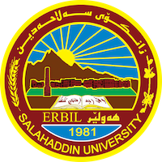
Academic Curriculum Vitae
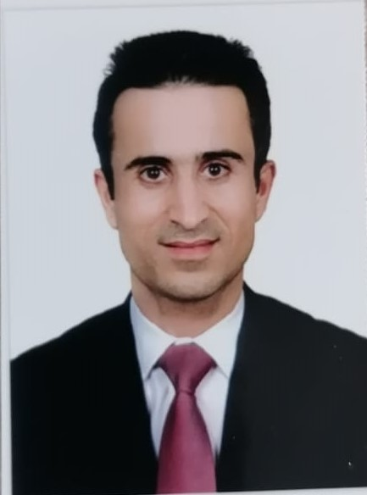
Personal Information:
Full Name:اراز عباس احمد
Academic Title: مدرس مساعد
Email: (Araz.ahmed@su.edu.krd)
Mobile:07504885516

Education:
- ماجستير في الحديث النبوي وعلومه
- باحث في مرحلة الدكتورا في الحديث النبوي

Employment:
- عينت في سنة 2005 كموظف في جامعة صلاح الدين- أربيل

Qualifications
- ماجستير في الحديث النبوي وعلومه
- خبرة لا بأس به في برنامج وورد وباروبوينت
- شهادة مركز اللغة الانجليزية في جامعة صلاح الدين

Teaching experience:
- لدى خبرة تدريسية في العلوم الإسلامية منذ سنة 2014

Research and publications
- State all researches, publication you made.

Conferences and courses attended
- اشارات علمية في القرآن والسنة، كلية العلوم الإسلامية، جامعة صلاح الدين- أربيل،2019
- مواجهة الفكر التطرف – مناقشة الخطة الاستراتيجية- منظمة السلام والحرية، أربيل، 2020.
- دور التربية الدينية في ترسيخ قيمة السلام في المجتمع، كلية العلوم الإسلامية- اربيل، 2021
- منح أفضل كرانت لأحسن بحث التخرج، جامعة صلاح الدين- اربيل، 2022
- الزلمي واجتهاداته في الشريعة والقانون، كلية العلوم الإسلامية- أربيل، 2019
- الفتوى ومخرجاته بين الالتزام وعدم الالتزام بمقاصد الشريعة، كلية العلوم الإسلامية- أربيل، 2022
- النبي صلى الله عليه وسلم ومولده في نظر العلماء والشعراء، كلية العلوم الإسلامية- أربيل، 2021
Funding and academic awards

Professional memberships
- عضو اتحاد معلمي كوردستان العراق
- مشيخة الحديث العراقية- فرع اربيل

Professional Social Network Accounts:

- List your profile links of ReserchGate, LinkedIn, etc.

It is also recommended to create an academic cover letter for your CV, for further information about the cover letter, please visit below link:
https://career-advice.jobs.ac.uk/cv-and-cover-letter-advice/academic-cover-letter/

